En el Recinto Legislativo de San Lázaro, siendo las 10:25 horas del jueves 28 de noviembre de 2019, en la sala de juntas “Gilberto Bosques Saldívar” de la Comisión de Relaciones Exteriores, ubicada en Av. Congreso de la Unión No. 66, Col. El Parque, de la Cámara de Diputados, edificio D, planta baja, se reunieron los Legisladores integrantes de la Comisión de Relaciones Exteriores, de conformidad con la convocatoria de fecha 27 de noviembre de 2019, publicada en la Gaceta Parlamentaria año XXIII, número 5411, para el desahogo del siguiente Orden del Día:
1. Lista de asistencia y declaración de quórum.
Se pasó lista de asistencia, encontrándose presentes los CC. Diputados siguientes:
Alfredo Femat Bañuelos, Miriam Citlally Pérez Mackintosh, Beatriz Silvia Robles Gutiérrez, Teresita de Jesús Vargas Meraz, Sarai Núñez Cerón, Hortensia María Luisa Noroña Quezada, Claudia Angélica Domínguez Vázquez, Jorge Francisco Corona Méndez, Claudia Báez Ruiz, Carlos Elhier Cinta Rodríguez, María Geraldine Ponce Méndez, Claudia Pérez Rodríguez, Lorenia Iveth Valles Sampedro, José Luis Elorza Flores, Mariana Dunyaska García Rojas, María Libier González Anaya, Benito Medina Herrera, María de Lourdes Montes Hernández, Ana Patricia Peralta de la Peña, María Eugenia Hernández Pérez, Pilar Lozano Mac Donald, Mirna Zabeida Maldonado Tapia, Alberto Villa Villegas y Héctor Yunes Landa.
En virtud de que se contó con el quórum reglamentario, el Presidente de la Comisión, Dip. Alfredo Femat Bañuelos, dio por iniciada la reunión, fungiendo como Secretaria la Dip. Claudia Angélica Domínguez Vázquez.
2. Lectura y aprobación del Orden del Día.
El Dip. Alfredo Femat Bañuelos solicitó a la Secretaría, dar lectura al Orden del Día, para someterlo a consideración de los integrantes de la Comisión. Al término de su lectura realizó el cómputo de la votación para su aprobación, resultando unanimidad por la afirmativa.
3. Lectura y aprobación del Acta correspondiente a la Novena Ordinaria.
El Dip. Alfredo Femat Bañuelos solicitó a la Secretaría consultar a la asamblea si se dispensaba la lectura del Acta de la Novena Reunión Ordinaria, en virtud de que fue distribuida vía electrónica con oportunidad a los integrantes, y si era de aprobarse en un solo acto. En votación económica, se dispensó su lectura y se aprobó

4. Nombramiento del Mtro. Luis Antonio Huacuja Acevedo como Secretario Técnico de la Comisión.
El diputado Presidente informó a los integrantes sobre la designación del Mtro. Luis Antonio Huacuja Acevedo como Secretario Técnico de la Comisión.
5. Análisis y en su caso, aprobación de 6 dictámenes con punto de Acuerdo relativos a:
Por instrucciones de la Presidencia, la Secretaría dio lectura a los resolutivos de los siguientes dictámenes con punto de Acuerdo para someterlos a consideración y votación.
- Relativo a la crisis en la amazonia brasileña.
- Por el que se desecha la proposición por la que se exhortaba a la Secretaria de Relaciones Exteriores a hacer públicos los datos relacionados con los apoyos otorgados por la Agencia de los Estados Unidos para el desarrollo (USAID) en el territorio mexicano.
- Relativo a la adhesión al Convenio de Budapest.
- Relativo al Convenio 190 de la OIT.
- Relativo a la protección de bienes culturales de nuestro país en el extranjero.
- Relativo a la protección de las niñas, niños y adolescentes ante la situación actual en Chile.
La Dip. Sarahí Núñez Cerón solicitó al Presidente separar de la votación, el dictamen marcado con el inciso b).
Para referirse al resto de los dictámenes, hicieron uso de la palabra las diputadas María Eugenia Hernández Pérez y Claudia Angélica Domínguez Vázquez.
En votación económica, se aprobaron por unanimidad en bloque, los dictámenes señalados con los incisos a), c), d), e), y f).
Con relación al dictamen enlistado con el inciso b) relativo a los recursos del USAID, en votación económica se aprobó con 19 votos a favor, 3 en contra y 2 abstenciones

6. Asuntos Generales.
El Dip. Alfredo Femat Bañuelos propuso a los integrantes de la Comisión, se elaborara un documento para manifestar la posición de la Comisión sobre la postura del Presidente Donald Trump de declarar como grupos terroristas a los cárteles de la droga, a lo que diputados presentes manifestaron su anuencia.
En el uso de la palabra, la Dip. Claudia Angélica Domínguez Vázquez propuso a los integrantes de la Comisión que los presidentes de los Grupos de Amistad compartieran su agenda de actividades con ellos.
Por último, el Dip. Alfredo Femat informó que hay cerca de 30 Grupos de Amistad instalados formalmente.
7. Clausura y cita para la próxima reunión.
Sin más asuntos que tratar, el Dip. Alfredo Femat Bañuelos dio por clausurada la Décima Reunión Ordinaria, siendo las 11:16 horas, e informó que se citaría con oportunidad a la Décima Primera Reunión Ordinaria.

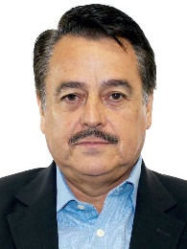
Dip. Alfredo Femat Bañuelos
Presidente
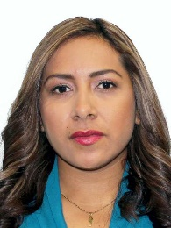
Dip. Maria del Carmen Bautista Peláez
Secretaria
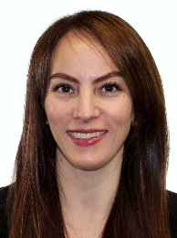
Dip. Gabriela Cuevas Barron
Secretaria
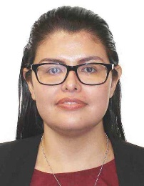
Dip. Miriam Citlally Pérez Mackintosh
Secretaria
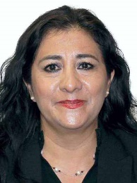
Dip. Beatriz Silvia Robles Gutiérrez
Secretaria
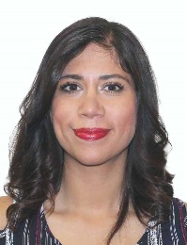
Dip. Teresita de Jesús Vargas Meraz
Secretaria
Dip. Sarai Núñez Cerón
Secretaria
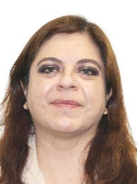
Dip. Hortensia María Luisa Noroña Quezada
Secretaria
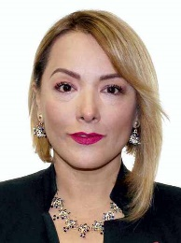
Dip. Claudia Angélica Domínguez Vázquez
Secretaria
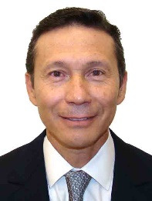
Dip. Jorge Francisco Corona Méndez
Secretario

